1. Общие положения
   1. Положение о молодежном туристическом фестивале «Ватслёт» (далее - положение) определяет порядок проведения молодежного туристического мероприятия «Ватслёт» (далее - мероприятие).
   2. Мероприятие организуется Первичной профсоюзной организацией студентов УГАТУ (далее - ППОС УГАТУ) при поддержке туристического клуба УГАТУ «Икар» с целью повышения уровня заинтересованности и грамотности в области спортивного туризма студентов вузов в возрасте от 18 до 35 лет города Уфы путем проведения теоретических и практических занятий и закрепления приобретенных навыков на мероприятии.
   3. Ответственным за организацию и проведение мероприятия является ППОС УГАТУ.
2. Основные задачи мероприятия

Основными задачами мероприятия являются:

* 1. Обучение участников теоретическим и практическим навыкам туризма.
  2. Оценка эффективности проведенного обучения.
  3. Поощрение творческой активности начинающих туристов.
  4. Повышение роли туристских клубов и секций как организационно­методических центров самодеятельного туризма среди молодежи в вузах города Уфы.

1. Время и место проведения мероприятия
   1. Теоретические занятия проводятся в корпусах Федерального государственного бюджетного образовательного учреждения высшего образования «Уфимский государственный авиационный технический университет», практические занятия в парковой зоне города Уфы. Период проведения практических и теоретических занятий с 08.04.2022 по 17.05.2022.
   2. Мероприятие проводится с 26.05.2022 по 29.05.2022.
   3. Место проведения мероприятия: Республика Башкортостан, Архангельский район, с. Бакалдинское, на берегу реки Басу.
   4. Маршрут следования команд до места проведения мероприятия будет размещен в группе мероприятия ВКонтакте (<https://vk.com/vatslet>) не позднее 26.05.2022.
2. Программа мероприятия
   1. Программа мероприятия состоит из конкурсной и спортивной программ.
   2. Г рафик проведения мероприятия:
3. Первый день (26.05.2022)

* Заезд организаторов;

1. Второй день (27.05.2022)

* 15:00 - 17:00 «Дистанция - спортивное ориентирование»;
* 18:00- 20:00 Открытие. Конкурс «Визитка»;
* 20:30 - 22:00 Конкурс «Домашнее задание: сценка»;

1. Третий день (28.05.2022)

* 10:00 — 18:00 «Дистанция - пешеходная - группа»;
* 19:00-19:40 Конкурс «Полевая кухня». Конкурс «Бивак»;
* 20:30 - 22:00 Конкурс «Домашнее задание: видео-озвучка»;
* 23:00 - 02:00 Дискотека;

1. Четвертый день (29.05.2022)

* 10:00 - 14:00 «Дистанция - туриада - группа»;
* 15:00 - 16:00 Уборка и сдача территорий. Конкурс «Бивак»;
* 16:00 - 17:00 Закрытие.
  1. Конкурсная программа состоит из:
* Конкурс «Визитка»;
* Конкурс «Бивак»;
* Конкурс «Домашнее задание: сценка»;
* Конкурс «Домашнее задание: видео-озвучка»;
* Конкурс «Полевая кухня».
  1. Условия проведения конкурсов будут направлены капитанам команд и будут размещены в группе мероприятия не позднее 15.05.2022. Тема конкурса «Домашнее задание: сценка» будет указана в условиях проведения конкурса.
  2. Спортивная программа мероприятия проводится в соответствии с «Регламентом проведения спортивных соревнований по спортивному туризму», утвержденным Президиумом Федерации спортивного туризма России 22.04.2021, а также в соответствии с условиями прохождения дистанций и таблицей нарушений, утвержденных главным судьей мероприятия Д.И. Юнусбаевым. Условия дистанций будут размещены в группе мероприятия ВКонтакте (<https://vk.com/vatslet>) не позднее 25.05.2022.
  3. Количество и класс дистанций:
* «Дистанция - пешеходная - группа». Состав: 4 человек (не менее 2 участников противоположного пола в группе). Класс 2.
* «Дистанция - спортивное ориентирование». Состав: 6 человек.

• «Дистанция - туриада - группа». Состав 1 группа из 8 человек (не менее 3 участников противоположного пола).

Минимальное специальное снаряжение для прохождения дистанций: спортивная одежда, закрывающая тело от икр до запястий, перчатки или рукавицы.

* 1. Ответственность за безопасность проведения соревнований и применяемого судейского страховочного снаряжения несет главный судья мероприятия Д.И. Юнусбаев.

1. Определение и награждение победителей
2. В спортивной программе победители определяются по наименьшей сумме штрафного времени и времени прохождения дистанции.
3. Участники, занявшие призовые места, награждаются грамотами и ценными призами.
4. Победитель мероприятия в общем зачете определяется по наименьшей сумме мест занятых командой в спортивной и конкурсной программах. При равенстве результатов предпочтение отдается команде, показавшей лучший результат в спортивной программе фестиваля.
5. Команды призеры в общем зачете награждаются дипломами соответствующих степеней, медалями и призами.
6. Финансирование
7. Основные финансовые расходы, связанные с подготовкой и проведением мероприятия, несет ППОС УГАТУ.
8. Трансфер участников от города Уфа до места проведения мероприятия организует ППОС УГАТУ.
9. Расходы, связанные с питанием участников, осуществляются за счет собственных средств участников или за счет командирующей организации.
10. Условия приема и размещения команд
11. Команды размещаются в полевых условиях и должны иметь снаряжение для устройства бивака, организации питания, мешки для мусора.
12. Размещение команды на территории лагеря производится на месте, указанном комендантом мероприятия.
13. Ответственность за соблюдение представителями и членами команды общественного порядка, мер противопожарной безопасности, санитарной гигиены, сохранность лесонасаждений несут руководители команд. Команда не допускается к старту до сдачи зачета Секретариату «Инструкции по технике

4

безопасности». Команды несут ответственность за действия своих болельщиков. Штрафные баллы за невыполнение организационно­дисциплинарных требований вводятся по решению Секретариата.

1. Любая коммерческая и рекламная деятельность на мероприятии возможна только при предварительном согласовании с ПЛЮС УГАТУ.
2. Условия участия в мероприятии
3. В мероприятии принимают участие студенты вузов города Уфы в возрасте от 18 до 35 лет.
4. Все участники должны иметь медицинские справки о допуске к туристскому спортивному маршруту и должны быть застрахованы от несчастных случаев.
5. Допускаются лица, не имеющие разряда по спортивному туризму. Команды должны иметь минимальное бивачное снаряжение: палатки (2 шт.), котлы (2 шт.), топор. Состав команды не более 10 человек (не менее 3 участников противоположного пола), включая представителя и 2 запасных.
6. Количество болельщиков неограниченно, но болельщики должны будут зарегистрироваться в специальной форме.
7. Информация по регистрации болельщиков будет размещена в группе мероприятия ВКонтакте (<https://vk.com/vatslet>) не позднее 25.05.2022.
8. Порядок и сроки подачи заявок
   1. Предварительные заявки на участие в мероприятии подаются в электронном виде и заполняются в Google форме до 01.04.2022 включительно по адресу: [https://chatwav.ru/vatslet](https://chatway.ru/vatslet) и в группе мероприятия ВКонтакте [https://vk.com/vatslet.](https://vk.com/vatslet)
   2. В случае отсутствия предварительной заявки, её несвоевременной подачи, участники к обучению и соревнованиям не допускаются.
   3. До начала мероприятия капитан команды или иной представитель команды предоставляет в комиссию следующие документы:
      1. Заявка со спортивной квалификацией спортсменов установленной формы, с медицинским допуском спортсменов, заверенным подписью и печатью врача, а также печатью медицинского учреждения (обязательная форма заявки в Приложении 1);
      2. Оригиналы или копии документов, удостоверяющих личность и возраст участников;
      3. Оригиналы или копии полисов обязательного медицинского страхования спортсменов;
      4. Медицинские справки, в случае отсутствия медицинского допуска спортсмена в заявке;

Полисы страхования жизни и здоровья от несчастных случаев спортсменов;

* + 1. Сертификат о вакцинации от COVID-19 или документы, подтверждающие факт перенесённого в течение шести месяцев заболевания COVID-19 или отрицательный ПЦР-тест на COVID-19, результат которого получен не позднее 48 часов до прибытия на соревнования, на всех спортсменов, тренеров и представителей;
  1. В случае отсутствия документов или несоответствия требованиям документов, перечисленных выше, участник (или команда) к мероприятию не допускается.

Контактная информация:

Группа мероприятия ВКонтакте: <https://vk.com/vatslet>.

Главный судья: Юнусбаев Денис Ишмуратович, руководитель туристического клуба УГАТУ «Икар».

Тел.: 8-917-469-62-36.

Email: [yunusbaev.di@yandex.ru](mailto:yunusbaev.di@yandex.ru).

Приложение 1 к Положению о молодежном туристическом фестивале «Ватслёт»

В главную судейскую коллегию Молодежного туристического фестиваля «Ватслёт»

от команды

ЗАЯВКА НА УЧАСТИЕ В ФЕСТИВАЛЕ

|  |  |  |  |  |
| --- | --- | --- | --- | --- |
| №  п/п | Фамилия, Имя, Отчество (полностью) | Дата рожд. (дд.мм.гггг) | Спорт.  разряд | Медицинский допуск (слово “допущен”  подпись и печать врача напротив каждого участника) |
| 1 |  |  |  |  |
| 2 |  |  |  |  |
| 3 |  |  |  |  |
| 4 |  |  |  |  |
| 5 |  |  |  |  |
| 6 |  |  |  |  |
| 7 |  |  |  |  |
| 8 |  |  |  |  |
| 9 |  |  |  |  |
| 10 |  |  |  |  |

Капитан команды / /

(подпись) (фамилия, имя, отчество) (конт. телефон)

Всего допущено человек:

Врач / /

(подпись) (фамилия, имя, отчество) М.П.

|  |  |  |  |
| --- | --- | --- | --- |
|  | • щ 1 чригяГ • ’ ВтуАвХ  т - --^Г2  * ■ ■ rflFS jff'J ■Утв  Ч. ' ' Л ягл» *■ X  >х  •>\v 4^. | т -*ЖВ1№ ’&*£ Y4-!  tfj «. т , m Ir W% it^L l  W  ■Яр» .iJMLijJ | i|j|§y |
| к | «■* ' И'ДЫг Л/r -Ч. А * | fe- * -  CA 1 \ щг .Jib | 4Г Л ЪкМ |

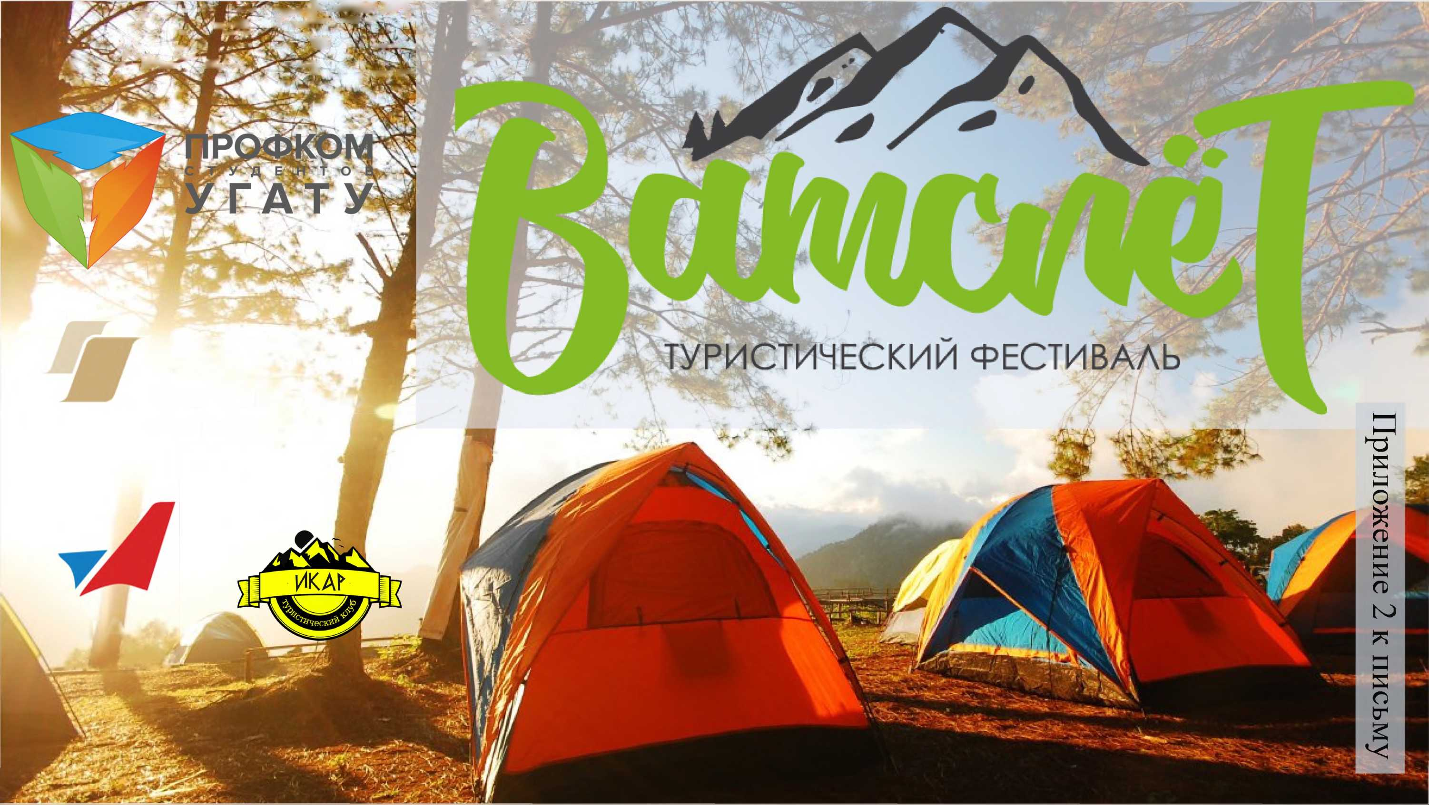

**ПРИ ПОДДЕРЖКЕ**

**ФОНДА**

**ПРЕЗИДЕНТСКИХ**

**ГРАНТОВ**

**УГАТУ**

Уфимский государственный  
авиационный технический  
университет

Что такое Ватслёт?

**Молодежный туристический фестиваль**

Кто может принять участие? 11

**Студенты ВУЗов от 18 до 35 лет, собравшие команду из 8-10 участников, уровень знаний о туризме значения не имеет (все покажем, расскажем)**

Что надо сделад*в?

**Зарегистрировать команду до 1 апреля (включительно) по ссылке в Instagram @vatslet _ikar - <http://chatway.ru/vatslet>**

Где и когда проводится? I

**Республика Башкортостан, Архангельский район, село Бакалдинское, на берегу реки Басу, последние выходные мая - пт, сб, вскр (ммм, солнце, природа, тепло).**

Как подготовиться?

**Будут проведены вводные лекции и практические занятия в парковой зоне г. Уфы для отработки навыков спортивного туризма.**

Чем будем заниматься?

**Проведем соревнования, наградим победителей ценными призами и круто отдохнем Смотри далее;)**



**ЧТО БУДЕТ НА ФЕСТИВАЛЕ?**

**3 ДНЯ НА ПРИРОДЕ ■ СПОРТИВНЫЕ СОРЕВНОВАНИЯ**

**Приходи на тренировки до мероприятия и покажи чему научилась твоя команда!**

**Огромный палаточный лагерь на берегу живописнейшем реки**

**ТВОРЧЕСКИЕ ЗАДАНИЯ _ ОТЛИЧНАЯ КОМПАНИЯ**

**Визитка, Озвучка, Домашнее задание и уж поверь, скучать точно не придется! это не все;)**



Презентация с приглашением "правильно" отдохнуть на природе

**Есть вопросы?**

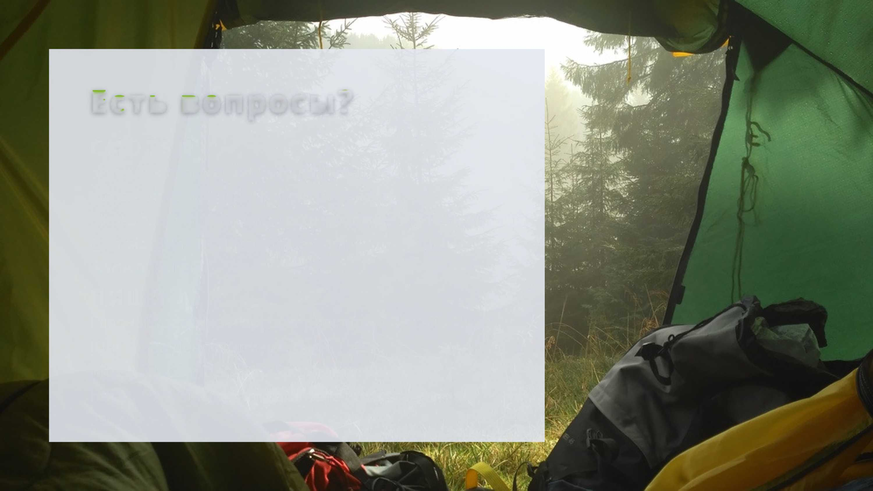

**СМОТРИ**

<https://vk.com/vatslet> Ватслёт Вконтакте <https://vk.com/ikartk>TK Икар Вконтакте <https://vk.com/profcom_ugatu> Профком УГАТУ Вконтакте @vatslet_ikar ТК Икар в Instagram ikartk в TikTok

**ПИШИ**

Главный организатор, руководитель ТК УГАТУ Икар Юнусбаев Денис Ишмуратович <https://vk.com/denzlbro> Вконтакте <https://www.instagram.com/denzlbro> Instagram 89174696236